UNIDADES PRODUCTIVAS SEMESTRE II - 2026

Presentado al profesor:
Fredy Saavedra

Luis fernando avila suarez
Ficha: 3594624

1. Resumen Ejecutivo
- objetivos.
El objetivo es ayudar al campesino en la contabilidad de los huevos recolectados mediante una página web con un modelo IA que usa la cámara del teléfono inteligente, pero como la cantidad máxima de recolección de huevos depende en gran parte de las condiciones en las que habitan las gallinas ponedores es decir su alimentación y cajón de nidos, es por eso que además de la página contadora de huevos se propone un plan económico accesible al campesino de promedio para la adecuación de su gallinero, con el fin de reducir la frecuencia de abastecimiento de alimento manual diario desde 1 vez por semana hasta 1 vez cada 3 meses dependiendo del presupuesto pero cabe aclarar que la recolecta de huevos sigue siendo manual.

- contexto de la problemática.
la economía de los campesinos de la vereda de Chaguani, Cundinamarca, se basa principalmente en la venta de cafe, platano, banano cosechandolos a los X meses después de la siembra en paralelo cada vez más campesinos están optando por alternativas de negocios, por ejemplo la producción de huevos para así asegurar el sustento de alimento o venderlo semanalmente pero a su vez requiere un cuidado diario es decir más frecuente a diferencia de los cultivos y no se sabe con exactitud a qué hora pone cada gallina aunque la mayoría pone en horas de la mañana.

esta solución está dirigida aquel campesino que opta por el cuidado de gallinas ponedoras de traspatio para la producción de huevos con el fin de contribuir en su alimentación diaria, que cuenta con un presupuesto lo suficiente para los recursos requeridos y además un teléfono inteligente para llevar su contabilidad de otro modo requeriría mayor inversión y tiempo y le resultaria mucho más difícil competir directamente con los precios del mercado actual para recuperar la inversión hecha dentro de X meses.

- lenguaje de programación
actualmente el campesino normalmente lleva la contabilidad normalmente en la cabeza o en un cuaderno y en menor medida en un editor de texto o en un hoja de cálculo (excel) en gran parte al desconocimiento del uso de herramientas digitales, para eso se desarrollara una página web en HTML5, CSS, JS que no requiera conexión a internet para asegurar la contabilidad 24/7 donde el usuario sólo necesite usar la cámara de su teléfono para contar los huevos que se encuentran en la cubeta en ese momento mediante el uso de un modelo de IA (YOLO) entrenado con un conjunto de datos (>100) de imagenes de huevos de distintos ángulos, para que finalmente pueda ser exportado y usado.

- resultados esperados
dentro las tareas que se podrían automatizar están:
el suministro de agua que se puede usando un recipiente / galón contenedor de agua con mini tubos PVC de ½ pulgada pvc si se quiere redirijir la distribución de agua.
Para el suministro de purina se puede utilizar un contenedor económico de purina de tamaño medio con una base de comedero.
Para el conteo de huevos se requiere la página web que mediante la cámara detectará y contará los huevos por orden del recolector una vez ubicados dentro de la cubeta.
y así se cumpliría el objetivo que reduciría el tiempo empleado para la mayoría de tareas que involucran el cuidado de gallinas como la alimentación, recolección y registro del conteo.
Cabe aclarar que la recolecta de huevos seguirá siendo manual por lo tanto se requerirá de nidos rectangulares con pasto seco o cascarilla de arroz.
así como la limpieza que requiere de 1 a 2 horas por semana.

2. Taller

identificación del problema
Actualmente el cuidado de gallinas en el municipio de Chaguani que a diferencia de las grandes y costosas productoras de huevos automatizados, es una labor que requiere atención diaria y está destinada para el consumo de la casa. gran parte se realiza manualmente en la mañana para el suministro de purina, agua y recolecta de huevos por rondas hasta el mediodía y por último conteo de huevos en la tarde.

Justificacion
para solucionar este problema se usarán recursos económicos tanto físicos como intangibles con el fin de reducir el tiempo empleado, se usará una página web para llevar la cuenta de los huevos recolectados, usando un modelo de detección de objetos tras tomar una foto, ahora para el suministro de purina se usará un contenedor que vierte la purina al comedero y un galón de 20 lts para el agua. todo esto con el fin de minimizar el tiempo tomado en las tareas diarias del cuidado de gallinas.

objetivo general y específicos
ayudar a reducir el tiempo requerido para el cuidado de gallinas para la producción de huevos mediante la automatización (en la medida de los posible) de la mayoría de las tareas repetitivas para esto se requiere de los siguientes pasos:
- listar los recursos necesarios:
1 galon de 20 litros
1 tubo pvc para bebedero
1 contenedor / de purina
8 codos pvc
Madera para nidos
Bulto de purina
Pasto seco / cascarilla de arroz
para empezar con 5 gallinas (preferible ponedoras de huevo rojo A/AA)
- instalar las partes físicas:
el contenedor de purina se ubicaría en un lugar de fácil acceso para rellenarlo a gusto.
el comedero normalmente se ubicaría en el centro para que se reúnan a comer la mayor cantidad.
ubicar el cajón de los nidos en un lugar conveniente para la recolecta
- instalar las partes intangibles:
Entrenar el modelo con las imágenes de huevos, exportarlo y usar en el teléfono inteligente la página web de detección de huevos una vez ubicados en la cubeta.

3. Investigacion

Definición objetivo general de la investigación
El objetivo de esta actividad es hacer uso de la estadística y tendencias del mercado, que permitan saber tanto el porcentaje de campesinos que tienen conexión a internet, acceso a un teléfono inteligente y la participación nacional de producción de huevos en los últimos años.

Definición objetivos específicos
investigar fuentes de información confiables, buscar estadísticas para fortalecer la toma de decisiones para la solución/propuesta.

Investigación de mercado
  - Análisis del sector
Comportamiento del sector en el cual se enmarca mi proyecto productivo, en los últimos tres años.
según fenavi: la producción de huevos a nivel nacional ha incrementado
desde el agosto de 2022 con 1.337 Millones hasta marzo 2026 con 1729 Millones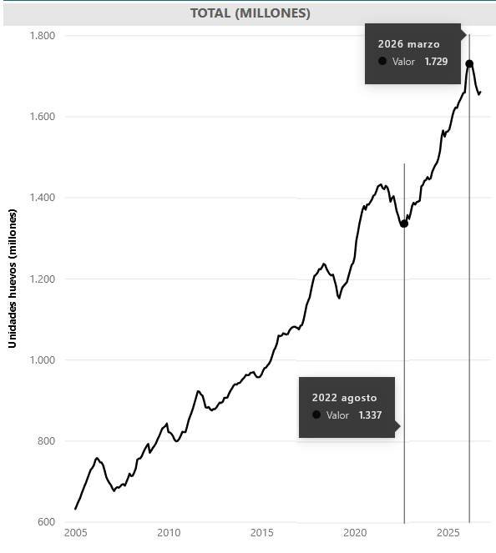
Fuente: producción huevos fenavi, (2026)

fenavi: (federación nacional de avicultores de Colombia) se muestra la participación en el 2025, Cundinamarca participio con un el 25.7%, seguido de Santander con un 17.9%
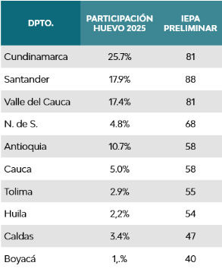
Fuente: Fenaviquin E454 p11, Calculo PEE, (2026)

fenavi: la vida útil de una gallina ponedora sería a partir de la semana 20 hasta la semana 80
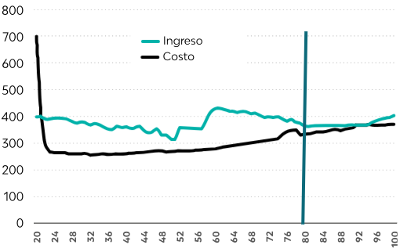
Fuente: Fenaviquin E454 p5, (2026)

- Tendencias o proyecciones del sector en los tres años siguientes:
según las estadísticas anteriores, si la producción de huevos continua a este ritmo considerando la participación del suministro de huevos de los últimos 6 años,
va continuar con la volatilidad que ha venido presentando desde el 2020 se podría establecer un rango de precio que a largo plazo oscilara entre 4000 como mínimo y 15000 como máximo y lo más probable es que se encuentre entre 8000 - 10000 para P GFC, y 13000 - 15000 para O GFC.

En cuanto al porcentaje de micronegocios en zonas rurales que no usan tecnología debido a que no lo consideran necesario o no saben cómo usarla seguirá disminuyendo muy lentamente a medida a que cuenten con conexión a internet o WiFi directamente desde su vereda, se familiaricen con los teléfonos inteligentes y aprovechen sus ventajas.

  - Análisis de mercado:
  - justificación del mercado objetivo
el campesino promedio que opta por cuidar gallinas para producir huevos para el gasto diario como primera medida y ya una vez cubierta esa necesidad podría aumentar la capacidad para la venta en el día de mercado en el pueblo.

  - Defina la magnitud de la necesidad (cuál es la importancia de la necesidad de ingresar al mercado con el servicio o producto)
Es importante tener el sustento de alimento diario en este caso el huevo, ya que pueden presentarsen situaciones que pongan en riesgo el valor de los alimentos por ejemplo un bloqueo de vías, un alza en el petróleo, dólar, abonos orgánicos, químicos, servicios como el agua, la energía, la gasolina... por eso es necesario tener una alternativa de producción como alimento que de otra manera si no se tuviera, tendría un impacto mayor.

  - Cuál es el nicho de mercado de bienes y servicios
Los campesinos al cuidar gallinas de traspatio para la producción de huevos pueden asegurar un abastecimiento diaria que una vez dominado el cuidado de pocas gallinas pueden escalar e invertir a un número mayor y ofrecer sus producido en el día de mercado en el pueblo.

  - Segmente el mercado teniendo en cuenta aspectos (geográficos, demográficos, psicográficos
Al comparar 6 empresas anónimas se puede ver que el precio del 14-25 de agosto. debido a diferentes aspectos como el periodo de postura, porcentaje de mortalidad, departamento y ciclo de vida. Rojo A oscila entre $400 a $790, el Rojo AA entre 450 a 767, el rojo AAA $500 a $1989

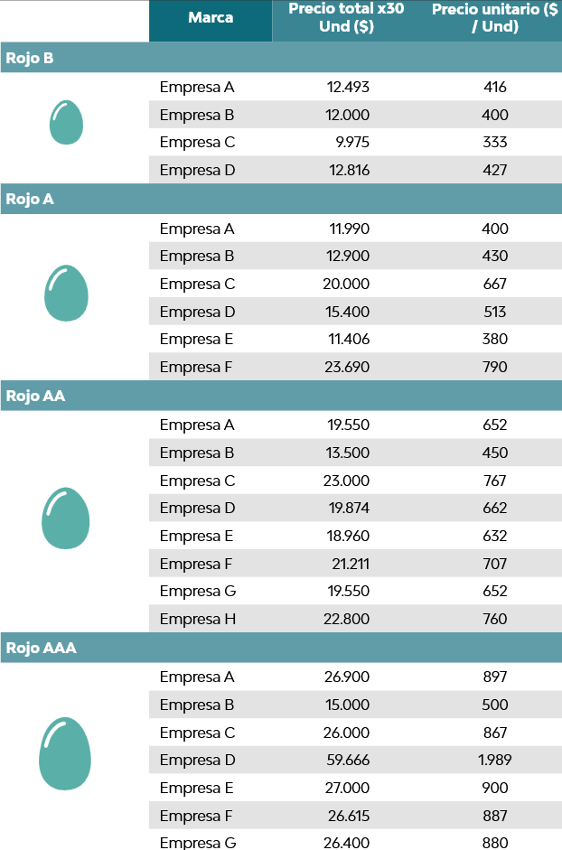
Fuente: Fenaviquin E454 p17, (2026)

esto significaria que mayormente se depende de estos 2 departamentos y un paro o bloqueo de vías, sería crítico para la economía.
por otro lado mas y mas huevos se producen respecto a los años anteriores lo que favorece la economía

  - Definición de productos sustitutos y complementarios y relaciónelos.
Los campesinos productores pueden hacer uso de herramientas tecnológicas como la IA, para llevar la contabilidad del producido en el teléfono inteligente.

Análisis de la competencia
actualmente la grandes productoras de huevos como la provincia del oriente dominan la distribución hacia el mercado urbano en precio y calidad de huevos A, AA, AAA, pero la solución propuesta esta dirigida hacia los campesinos de las zonas rurales y aqui en el municipio de Chaguani los campesinos que buscar cuidar gallinas de traspatio para producir huevos sin sacrificar todo el tiempo que normalmente se requeriría de ser así, cabe aclarar que por el momento solo las tareas principales se podrían automatizar.

Canales de comercialización
El espacio publicitario de la emisora "Chaguani FM ST" está a disposición de la comunidad, pero los comerciantes que viven en el pueblo son los clientes más frecuentes que pagan por el espacio publicitario.
así que el flujo de comercio de productos normalmente se origina desde las fincas hacia el casco urbano del pueblo y reabastecen los suministros de abonos y víveres desde allí mismo de vuelta a las veredas, cabe aclarar que la solución propuesta está dirigida a los campesinos quieren optar por cuidar gallinar par producir huevos.
- Qué ventajas y desventajas tienen mis productos o servicios en comparación con los de la competencia?
La ventaja es que el campesino al producir huevos no dependería solamente en la cosecha del cultivo y tendría un suministro diario sin estar manualmente suministrando la purina, agua y conteo por otro lado la desventaja es que la recolección y limpieza seguirán siendo manuales.

- Qué beneficios obtienen los clientes comprando en mi empresa en lugar de la competencia.
los campesinos se motivarían al saber que el cuidado de gallinas para la producción de huevos no es una labor desgastante de tiempo completo si se usan las herramientas adecuadas para que ayude a reducir el tiempo en las tareas principales.

- Cómo son las estrategias que utilizan mis competidores para promover sus productos?
actualmente en cuanto a la producción de huevos, los vecinos de la vereda de Chaguani siguen usando los métodos tradicionales, es decir diariamente rellenar un comedero de purina y verter el agua en un bebedor así como el conteo de los huevos recolectados para la venta en el dia de mercado en el pueblo.

Matriz DOFA
Definición de la estrategia de negocio. Cruces de la matriz
(Estratégia DO, FO AO)

Estrategia:
Transicionar al nuevo estilo para que no se sienta como un cambio brusco repentino.

D | Diseño del suministro de purina, modelo contador de huevos | adquisicion de mayor conocimiento | O
F | Uso de recursos económicos actuales | factores externos como el alza en el precio, clima, servicios | A

D.O | En cuanto al suministro de purina, el comedero está abierto 24/7 así que los roedores se podrían aprovechar de eso pero a futuro con un conocimiento más avanzado se podría implementar un sistema que se abra solo cuando sea necesario.  En cuanto al modelo contador de huevos, la cámara del celular para que funcione correctamente tiene que estar estrictamente enfocada hacia donde se van a ubicar los huevos pero en un futuro se podría fijar el celular justo en el centro para garantizar la estabilidad.
F.O | automatizar las tareas principales para reducir el tiempo tomado usando los recursos actuales .  Pero a futuro con un conocimiento más avanzado se podría hacer uso de más recursos que permitirian automatizar las tareas.
A.O | existen factores determinantes del precio del huevo en el mercado y de invertir en el negocio como:  la oferta/demanda que controla el precio de los recursos, la temporada del año y o servicios como el agua, luz, gasolina, medios de transporte.  pero si el inversor lo decide puede optar por alternativas de suministro más económicos a las actuales que le permitan usarlos como reserva

  - Estrategias de mercado 4P
La estrategia se fundamenta a partir de un objetivo
- Estrategia de producto
una asesoría al campesino sobre el cuidado de gallinas de traspatio.
- Estrategias de plaza (distribución)
negociación de asesoría con los clientes interesados mediante llamadas o visitas donde se discutirá sobre la compra de materiales, qué tipo de gallinas y temporada del año convienen, espacio mínimo requerido.
- Estrategias de promoción (comunicación, publicidad)
mediante chats de comunicación, difusión boca a boca.
- Estrategias de precio
Los planes incluirían el costo de recursos + mano de obra + asesoría del manejo:
Plan económico con materiales mínimos suficientes
o un plan costoso con materiales de mejor calidad.

Modelo de Encuesta
Su opinión será tenida en cuenta y los resultados de este estudio servirán como retroalimentación para mejorar el cuidado de gallinas de traspatio mediante el uso herramientas accesibles para el campesino promedio.
- En cual categoría de edad se encuentra?
☐ Joven
☑ Adulto
☐ Adulto mayor
- Cuantas gallinas tiene aproximadamente?
☑ De 1 a 10 gallinas
☐ De 11 a 50 gallinas
☐ De 51 a 100 gallinas
☐ Mas de 100 gallinas
- Para qué usa principalmente los huevos que recolecta?
▣ para el consumo de la casa
▣ para vender
☐ Para consumo de la casa y para vender
☐ Para regalar a vecinos o familiares
☐ No recolecto huevos
- Normalmente cuánto tiempo le dedica al cuidado de las gallinas?
☐ Menos de 1 hora al día
☐ Entre 1 y 2 horas al día
☐ Entre 2 y 3 horas al día
☑ Más de 3 horas al día
- Ese tiempo dedicado es seguido o por intervalos?
☐ seguido
☑ por intervalos
- Cual de estas tareas le resulta más pesada?
▣ Echar la purina en comedero(s)
▣ Llenar bebedero(s) de agua
▣ Recoger los huevos de los nidos
☐ Contar los huevos uno por uno
☐ Todas me quitan el mismo tiempo
- Tiene teléfono inteligente?
☑ Si, tengo desde antes del 2020
☐ Si, tengo después del 2020
☐ Si, pero es celular antiguo
☐ No tengo celular
- Tiene conexión a internet?
☐ Si, por los datos del celular
☑ Si, internet satelital
☐ Si, internet por cables
☐ No tengo internet en la vereda
- Como lleva las cuentas de los huevos que recolecta?
☐ En la memoria, no es necesaria tanta contabilidad
☑ En un cuaderno, manualmente
☐ En una hoja de Excel o en el computador
☐ En una nota del celular
☐ No llevo cuenta de los huevos
- Si pudiera usar la cámara de su celular para contar los huevos, la usaria?
☐ seguro que si
▣ depende que tan facil sea de usar
▣ no acostumbro tomar fotos
☐ no la usaria
- Estaría dispuesto a invertir en materiales (galón de agua, tubos PVC, comedero) para facilitar su labor diaria?
▣ Si, estoy dispuesto a invertir
▣ Depende del precio total
☐ No estoy seguro, si funcione
☐ No, necesito invertir en eso
- Le interesaría recibir una asesoría sobre cómo cuidar gallinas con menos esfuerzo y aprovechar mejor su tiempo?
☐ Si, siempre y cuando sea gratis
▣ Si, aunque tenga un costo razonable
▣ Tengo curiosidad de que se trata
☐ Definitivamente no

